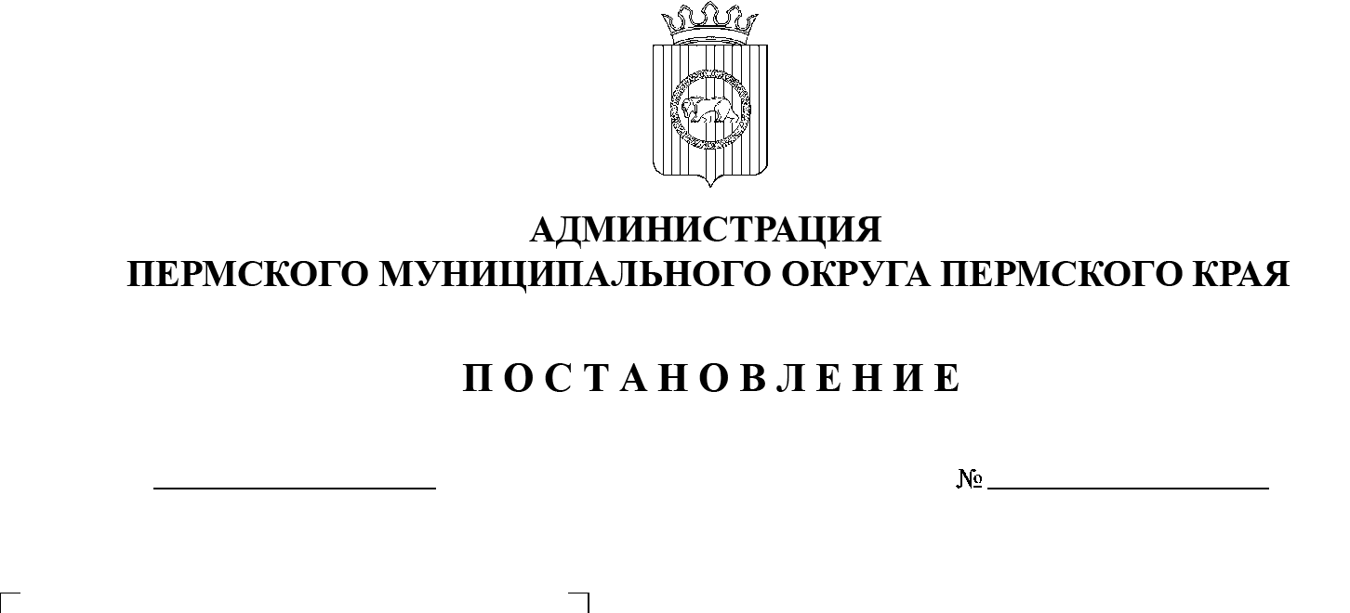

СЭД-2023-299-01-01-05.С-474

О признании утратившим силу постановления администрации Пермского муниципального района от 06 сентября 2016 г.

№ 479 «Об утверждении проекта межевания территории

д. Большая Мось и д. Мартьяново Фроловского сельского поселения Пермского муниципального района Пермского края, с целью строительства транспортной инфраструктуры»

21.06.2023

В соответствии с пунктом 26 части 1 статьи 16, частью 1 статьи 48 Федерального закона от 06 октября 2003 г. № 131-ФЗ «Об общих принципах организации местного самоуправления в Российской Федерации», пунктом 6 части 2 статьи 30, статьей 45 Устава Пермского муниципального округа Пермского края, на основании письма Фроловского территориального управления администрации Пермского муниципального округа Пермского края от 19 июня 2023 г. № 463

администрация Пермского муниципального округа Пермского края ПОСТАНОВЛЯЕТ:

1. Признать утратившим силу постановление администрации Пермского муниципального района от 06 сентября 2016 г. № 479 «Об утверждении проекта межевания территории д. Большая Мось и д. Мартьяново Фроловского сельского поселения Пермского муниципального района Пермского края, с целью строительства транспортной инфраструктуры».
2. Опубликовать настоящее постановление в газете «НИВА» и   разместить на официальном сайте Пермского муниципального округа в информационно-телекоммуникационной сети Интернет ([www.permraion.ru](http://www.permraion.ru)).
3. Постановление вступает в силу со дня его официального опубликования.

Глава муниципального округа В.Ю. Цветов